Jeff truong

Microcontrôleur et interface

243-421-MA, gr. 00002

TP3 I2C

Travail présenté à

M. Champagne

Département de Technologie du génie électrique

Collège de Maisonneuve

Le 4 Mars 2025

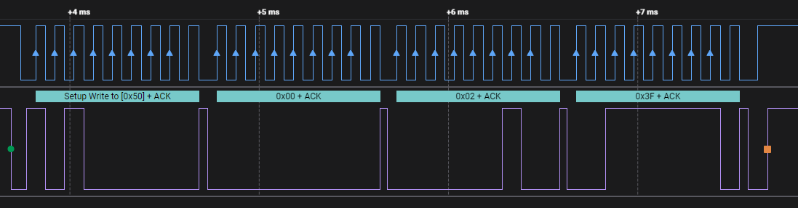Trame Write

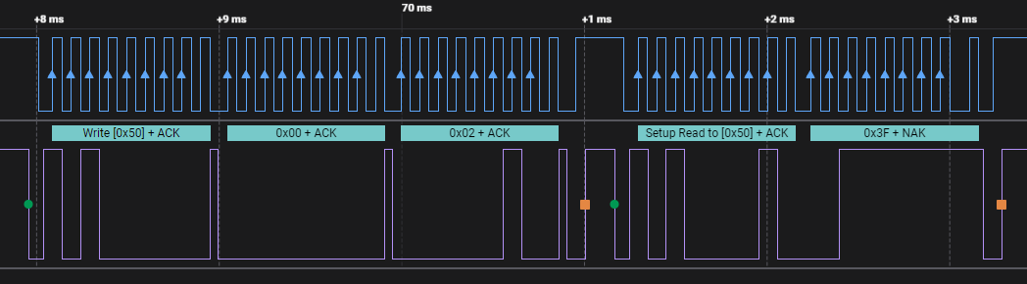Trame Read

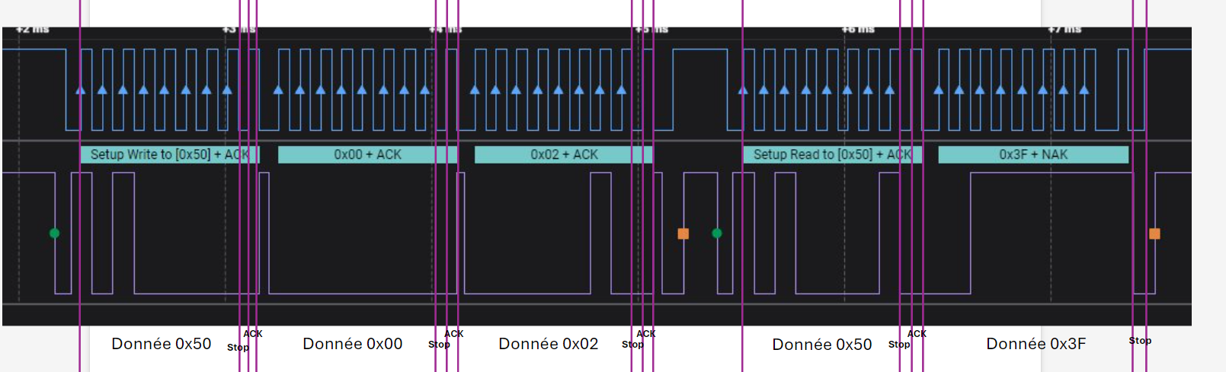Trame analyser 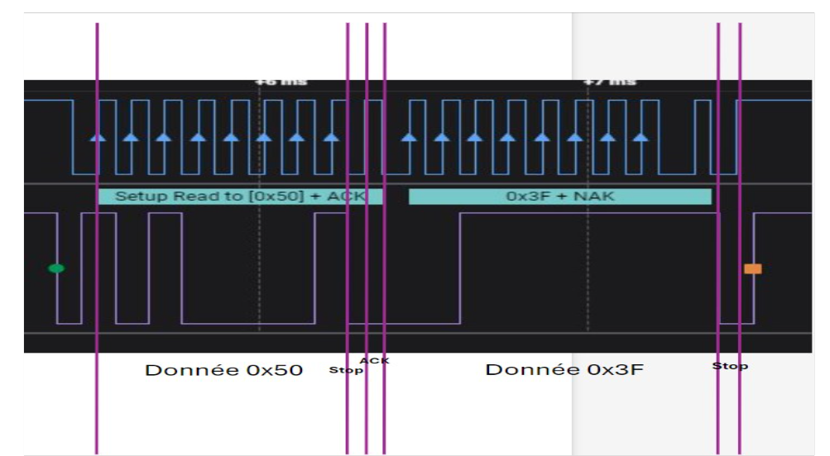Trame analyser Zoom